BÁO CÁO MÔN HỌC
XÂY DỰNG HỆ THỐNG QUẢN LÝ CHI TIÊU CÁ NHÂN
Sinh viên: [Họ và tên]
MSSV: [Mã số sinh viên]
Lớp: [Tên lớp]
Giảng viên: [Họ tên giảng viên]
Ngày nộp: [Ngày/tháng/năm]

Mục lục
- 1. Giới thiệu
- 2. Kiến trúc hệ thống
- 3. Ứng dụng web và cơ sở dữ liệu
- 4. Docker Compose, Nginx và pgAdmin
- 5. Prometheus và Grafana
- 6. Loki, Promtail và LogQL
- 7. Hardening bảo mật
- 8. Kết quả triển khai và demo
- 9. Kết luận
- 10. Tài liệu tham khảo
Các phần chính bắt đầu trên trang riêng; số trang sẽ được cập nhật trong Word sau khi điền thông tin cá nhân.

1. Giới thiệu

1.1 Bối cảnh
Quản lý chi tiêu cá nhân là nhu cầu thiết thực giúp người dùng theo dõi thu nhập, chi tiêu và đưa ra quyết định tài chính hợp lý. Bài toán yêu cầu xây dựng ứng dụng web kết hợp với hệ thống giám sát và logging hiện đại, triển khai bằng Docker Compose trên môi trường Linux.

1.2 Mục tiêu
- Xây dựng ứng dụng web quản lý giao dịch thu/chi với PostgreSQL.
- Triển khai bằng Docker Compose với Nginx reverse proxy.
- Tích hợp Prometheus + Grafana để giám sát hiệu năng ứng dụng, container và database.
- Tích hợp Loki + Promtail để thu thập và truy vấn log tập trung.
- Áp dụng các biện pháp hardening bảo mật hệ thống.

1.3 Phạm vi
- Một không gian chi tiêu demo (không có đăng nhập/multi-user).
- Tiền tệ: VND (Việt Nam Đồng).
- Triển khai trên Ubuntu Server với Docker.

2. Kiến trúc hệ thống

2.1 Sơ đồ tổng quan
Người dùng ──HTTP──> Nginx:80 ──> App:3000 ──> PostgreSQL:5432
│ ↑
│ pgAdmin:5050 ───┘
│
├── /metrics ──> Prometheus ──> Grafana (localhost:3001 / proxy :8080)
│
Docker logs ──> Promtail ──> Loki ──────────────────> Grafana (localhost:3001 / proxy :8080)
cAdvisor ──────────────────────────> Prometheus
postgres_exporter ──────────────────> Prometheus

2.2 Thành phần hệ thống
Thành phần | Công nghệ | Phiên bản | Vai trò
Ứng dụng web | Node.js + Express | 20-alpine | API REST + giao diện SPA
Cơ sở dữ liệu | PostgreSQL | 16-alpine | Lưu trữ giao dịch, danh mục
Quản trị DB | pgAdmin 4 | 8.14 | Kiểm tra schema và dữ liệu
Reverse proxy | Nginx | 1.27-alpine | Định tuyến, security headers
Thu thập metrics | Prometheus | v2.54.1 | Scrape metrics từ app và exporters
Dashboard | Grafana | 11.3.0 | Hiển thị metrics và truy vấn log
Metrics container | cAdvisor | v0.60.6 | CPU, memory, network containers
Metrics database | postgres-exporter | v0.15.0 | Connections, size, TPS PostgreSQL
Lưu trữ log | Loki | 3.2.1 | Nhận và lưu trữ log tập trung
Thu thập log | Promtail | 3.2.1 | Đọc log Docker và gửi đến Loki

2.3 Mạng Docker
Mạng | Dịch vụ | Mục đích
frontend | nginx, app | Giao tiếp client → reverse proxy → app
backend | app, postgres, pgadmin, postgres-exporter | Giao tiếp app → database
monitoring | app, prometheus, grafana, cadvisor, postgres-exporter, loki, promtail | Giám sát và logging
PostgreSQL, Prometheus, Loki không expose port ra ngoài. Nginx phục vụ website qua cổng 80; pgAdmin (5050) và Grafana (3001) bind vào localhost, đồng thời có proxy tiếng Việt trên 127.0.0.1:8080 với host pgadmin.localhost và grafana.localhost.

2.4 Luồng dữ liệu
- Người dùng truy cập website qua Nginx (port 80).
- Nginx chuyển tiếp request đến ứng dụng Express (port 3000 nội bộ).
- Ứng dụng xử lý nghiệp vụ, truy vấn PostgreSQL qua parameterized queries.
- Kết quả trả về người dùng qua Nginx với security headers.
- Prometheus scrape /metrics từ app, postgres-exporter và cAdvisor mỗi 15 giây.
- Promtail đọc Docker container logs và gửi đến Loki qua nhãn service.
- Grafana hiển thị metrics từ Prometheus và log từ Loki.

3. Ứng dụng web và Cơ sở dữ liệu

3.1 Thiết kế cơ sở dữ liệu
Bảng categories — Danh mục thu/chi:
Trường | Kiểu | Ràng buộc
id | SERIAL | PRIMARY KEY
name | VARCHAR(100) | NOT NULL
type | VARCHAR(7) | CHECK: 'income' hoặc 'expense'
color | VARCHAR(7) | DEFAULT '#6366f1'
icon | VARCHAR(10) | DEFAULT '📁'
is_active | BOOLEAN | DEFAULT TRUE
created_at | TIMESTAMPTZ | DEFAULT NOW()
Bảng transactions — Giao dịch thu/chi:
Trường | Kiểu | Ràng buộc
id | SERIAL | PRIMARY KEY
category_id | INTEGER | REFERENCES categories(id) ON DELETE RESTRICT
type | VARCHAR(7) | CHECK: 'income' hoặc 'expense'
amount | NUMERIC(15,0) | CHECK: amount > 0
occurred_on | DATE | NOT NULL
note | VARCHAR(500) | Nullable
created_at | TIMESTAMPTZ | DEFAULT NOW()
updated_at | TIMESTAMPTZ | DEFAULT NOW(), auto-update via trigger
Quy tắc dữ liệu:
- Số tiền lưu bằng NUMERIC(15,0) — không dùng float, tránh sai số.
- Trigger check_category_type đảm bảo loại giao dịch khớp loại danh mục.
- Trigger update_updated_at tự động cập nhật timestamp khi sửa.
- Index trên occurred_on, type, category_id cho truy vấn nhanh.
- Không xóa danh mục có giao dịch (ON DELETE RESTRICT); chuyển sang is_active = false.

3.2 API Backend
Method | Endpoint | Chức năng
GET | /api/health | Kiểm tra kết nối DB
GET | /api/categories | Danh sách danh mục (lọc type, active)
POST | /api/categories | Tạo danh mục mới
PUT | /api/categories/:id | Cập nhật danh mục
DELETE | /api/categories/:id | Xóa/ẩn danh mục
GET | /api/transactions | Danh sách giao dịch (lọc, phân trang)
POST | /api/transactions | Tạo giao dịch mới
PUT | /api/transactions/:id | Cập nhật giao dịch
DELETE | /api/transactions/:id | Xóa giao dịch
GET | /api/reports/summary | Tổng thu, chi, số dư
GET | /api/reports/by-category | Chi tiết theo danh mục
GET | /api/reports/monthly | Thu chi theo tháng
GET | /metrics | Prometheus metrics (chỉ nội bộ)
Validation: Số tiền > 0, loại hợp lệ, ngày hợp lệ, ghi chú ≤ 500 ký tự, SQL tham số hóa.
Số dư = SUM(amount WHERE type='income') − SUM(amount WHERE type='expense') trong khoảng thời gian.

3.3 Giao diện người dùng
Giao diện SPA (Single Page Application) với thiết kế dark-mode premium:
- Dashboard — Thẻ thống kê (tổng thu, tổng chi, số dư, số giao dịch), biểu đồ cột thu/chi theo tháng (Chart.js), biểu đồ tròn chi tiêu theo danh mục.
- Giao dịch — Bộ lọc (ngày, loại, danh mục), bảng dữ liệu phân trang, form thêm/sửa qua modal.
- Danh mục — Lưới thẻ danh mục với màu sắc, icon, trạng thái, thao tác sửa/xóa.
- Báo cáo — Tổng hợp theo khoảng thời gian, biểu đồ tỷ trọng, bảng chi tiết.
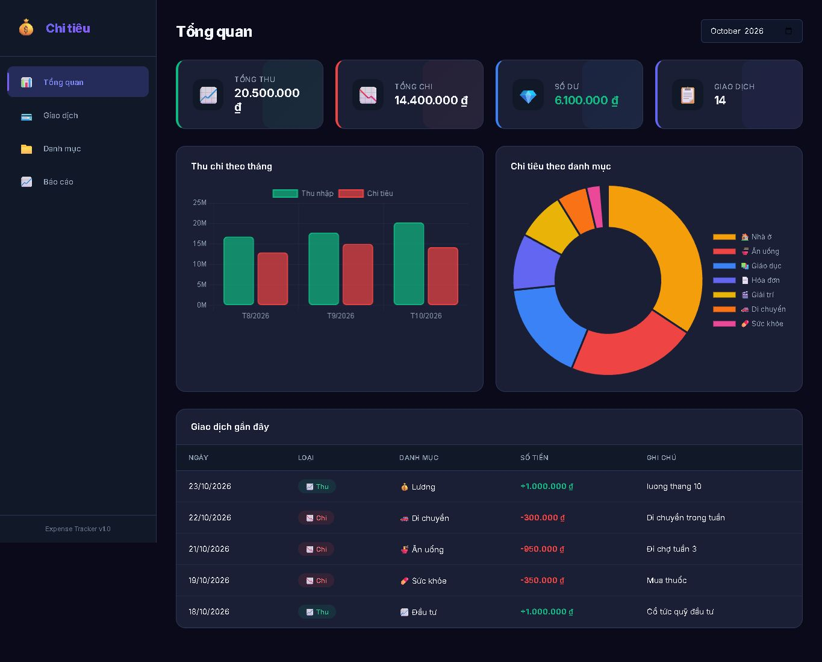
Dashboard tổng quan
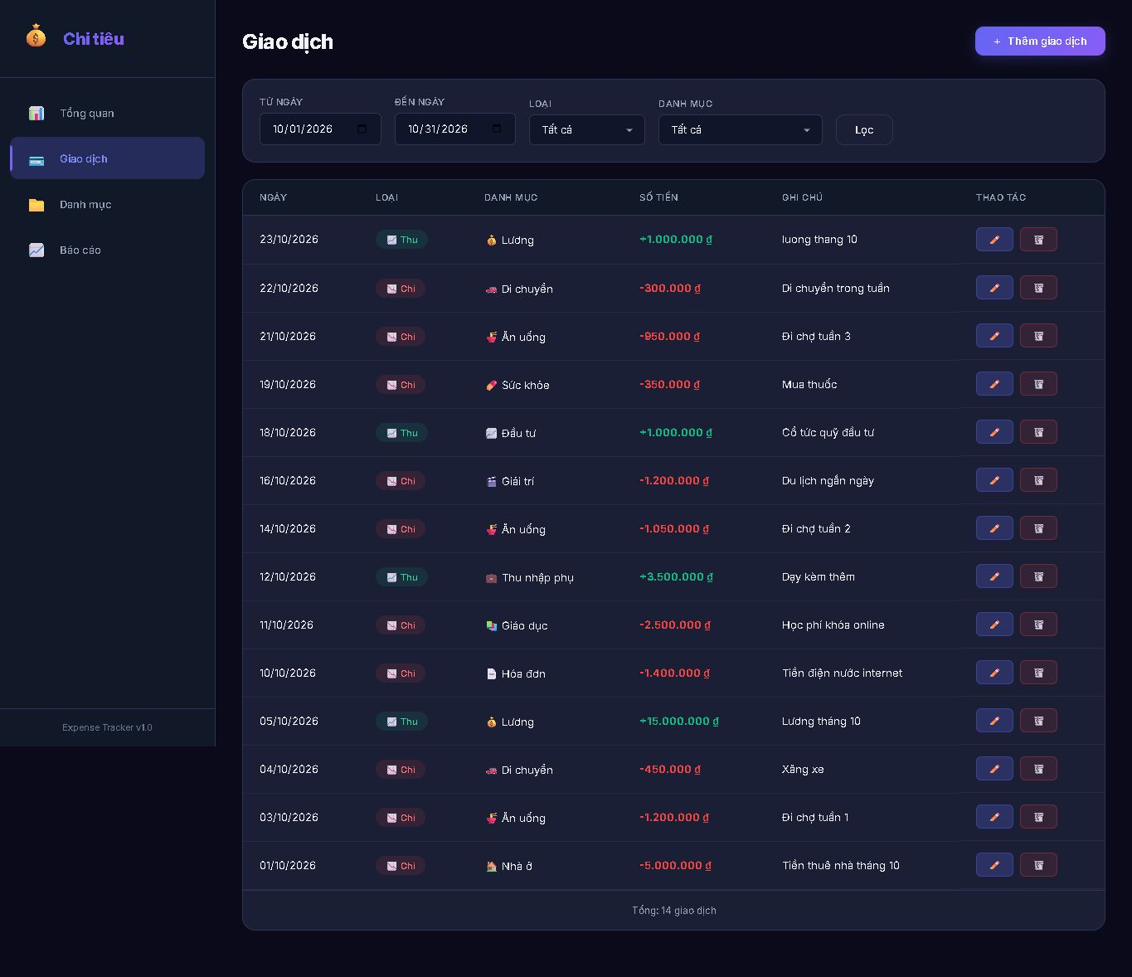
Danh sách giao dịch và bộ lọc
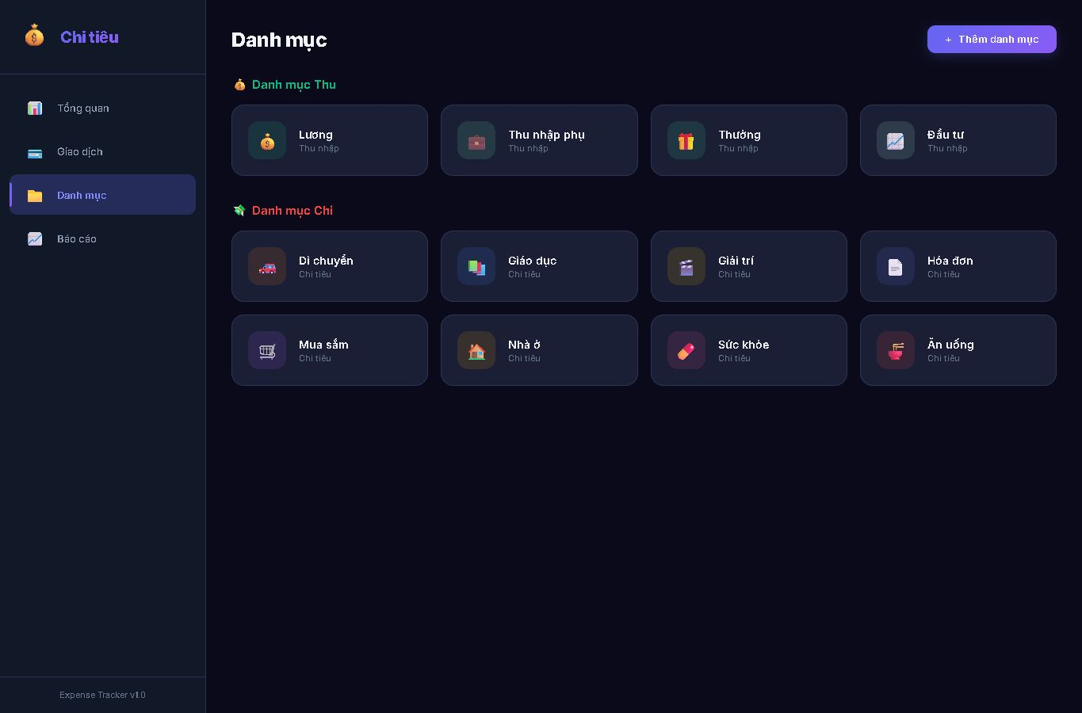
Danh sách danh mục thu và chi
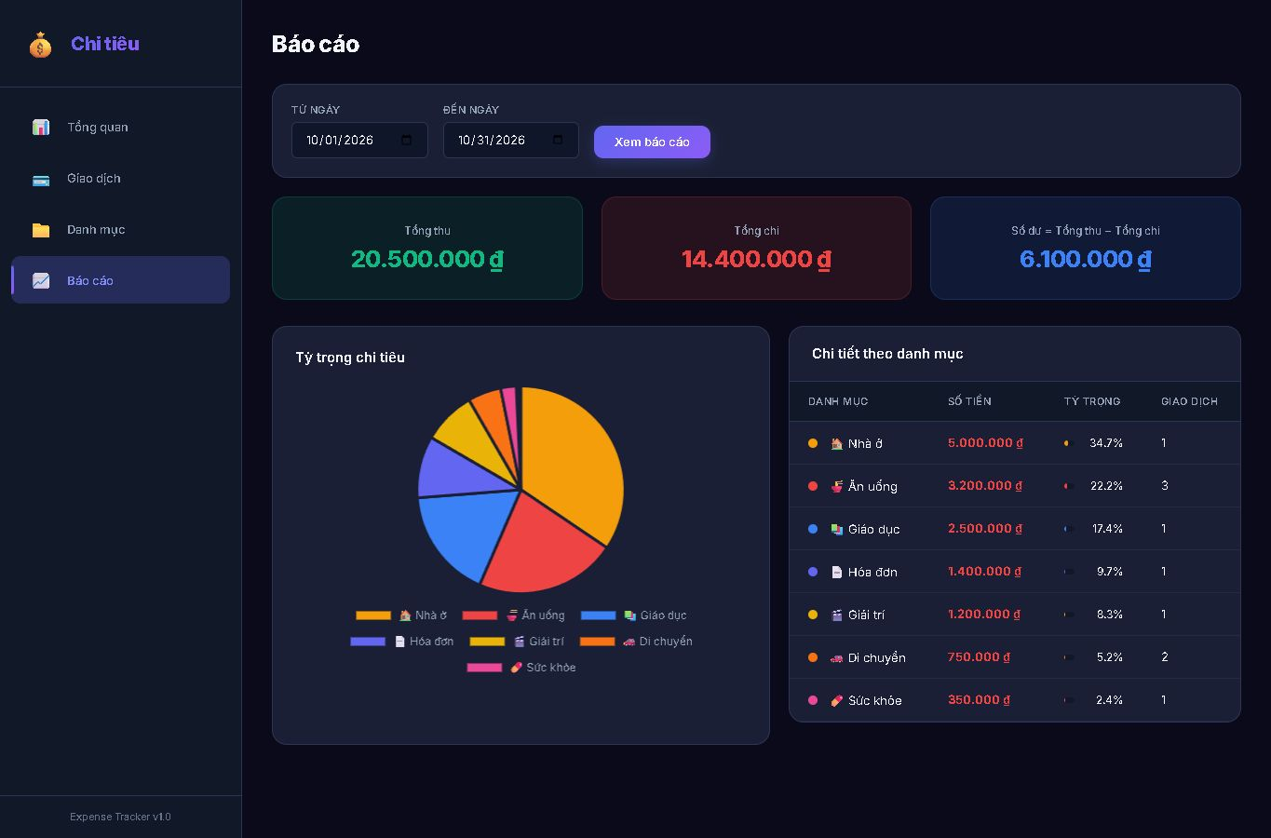
Báo cáo chi tiêu theo danh mục

4. Docker Compose, Nginx và pgAdmin

4.1 Docker Compose
Hệ thống gồm 10 services được quản lý bởi Docker Compose:
docker compose up -d --build # Khởi chạy
docker compose ps # Kiểm tra
docker compose down # Dừng (giữ dữ liệu)
docker compose down -v # Dừng và xóa dữ liệu
Stack đã được khởi chạy tại local gồm 10 container; ảnh chụp terminal cần bổ sung khi trình diễn trực tiếp.
Dockerfile ứng dụng sử dụng node:20-alpine, cài dependency riêng (layer caching), chạy bằng user appuser (non-root).

4.2 Nginx Reverse Proxy
Nginx phục vụ website (port 80) và proxy quản trị chỉ bind localhost (port 8080):
- Chuyển tiếp request đến ứng dụng Express.
- Thêm security headers: X-Content-Type-Options, X-Frame-Options, X-XSS-Protection, Referrer-Policy, Content-Security-Policy.
- Ẩn phiên bản Nginx (server_tokens off).
- Bật gzip compression.
- Chặn truy cập công khai vào /metrics.
Response header đã xác minh có CSP, X-Frame-Options, X-Content-Type-Options, Referrer-Policy; /metrics trả HTTP 403 qua Nginx.

4.3 pgAdmin
pgAdmin 4 cho phép kiểm tra schema và dữ liệu trực tiếp:
- Truy cập: http://pgadmin.localhost:8080 (proxy tiếng Việt) hoặc http://localhost:5050 trên máy local.
- Kết nối: Host = postgres (tên service Docker), Port = 5432
- Server Expense Tracker - PostgreSQL được nạp từ cấu hình; nhập mật khẩu APP_DB_PASSWORD để kết nối bằng vai trò giới hạn expense_app.
pgAdmin đã xác nhận kết nối server Expense Tracker - PostgreSQL và hiển thị schema expense_tracker.
Trong pgAdmin, mở expense_tracker → Schemas → public → Tables → transactions để xem các giao dịch mẫu.

5. Giám sát — Prometheus và Grafana

5.1 Metrics ứng dụng
Sử dụng thư viện prom-client để cung cấp endpoint /metrics:
Metric | Kiểu | Mô tả
http_requests_total | Counter | Số lượng HTTP request (method, route, status)
http_request_duration_seconds | Histogram | Thời gian xử lý request (p50, p90, p99)
transaction_operations_total | Counter | Số thao tác CRUD giao dịch (create, update, delete)
process_resident_memory_bytes | Gauge | Bộ nhớ RSS Node.js
nodejs_heap_size_used_bytes | Gauge | Heap memory đã dùng
Không gắn nhãn dữ liệu cá nhân (tên, email, ghi chú) vào metrics.

5.2 Prometheus Scrape Targets
Job | Target | Metrics
expense-app | app:3000 | Metrics ứng dụng Node.js
postgres-exporter | postgres-exporter:9187 | PostgreSQL connections, size, TPS
cadvisor | cadvisor:8080 | CPU, memory và network theo tên container/service; target scrape UP
prometheus | localhost:9090 | Prometheus self-monitoring
Prometheus API trả về bốn target cadvisor, expense-app, postgres-exporter và prometheus ở trạng thái up tại thời điểm nghiệm thu.

5.3 Grafana Dashboards
Hai dashboard được tự động provision:
Dashboard "Application":
- Request rate (req/s) theo method
- Request duration percentiles (p50, p90, p99)
- HTTP error rate (4xx, 5xx)
- Transaction operations (create, update, delete)
- Requests by route (table)
- Node.js memory usage
Dashboard "Infrastructure":
- Container CPU usage
- Container memory usage
- PostgreSQL status (UP/DOWN)
- PostgreSQL active connections
- PostgreSQL database size
- PostgreSQL transactions/s (commits vs rollbacks)
- CPU/memory/network theo từng service Compose thông qua cAdvisor
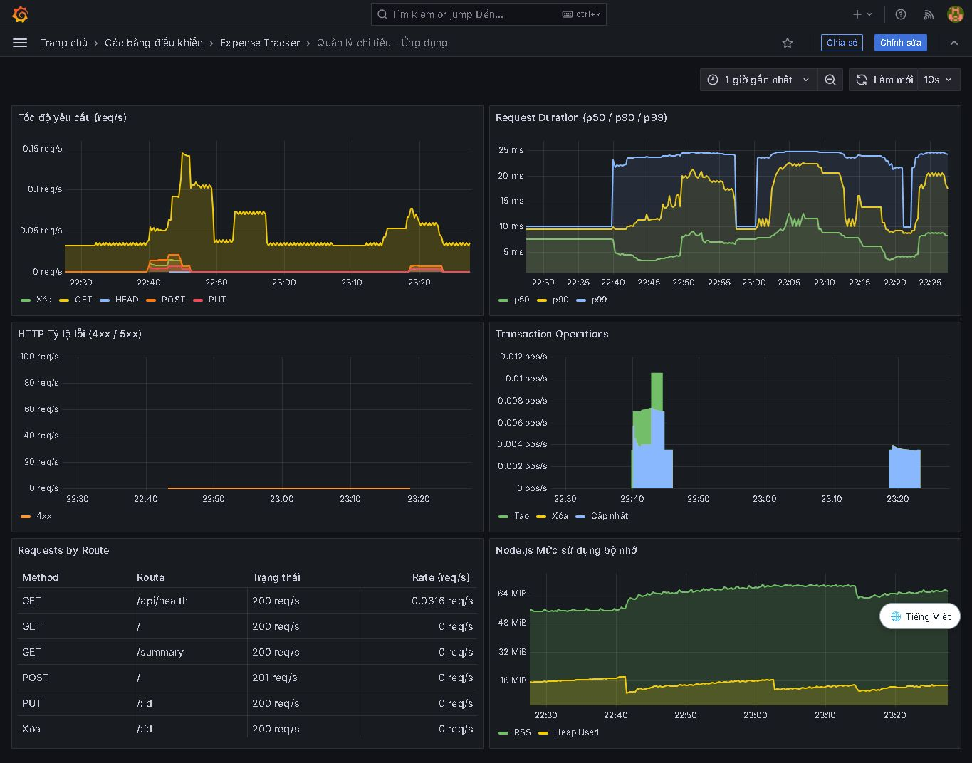
Grafana dashboard Application
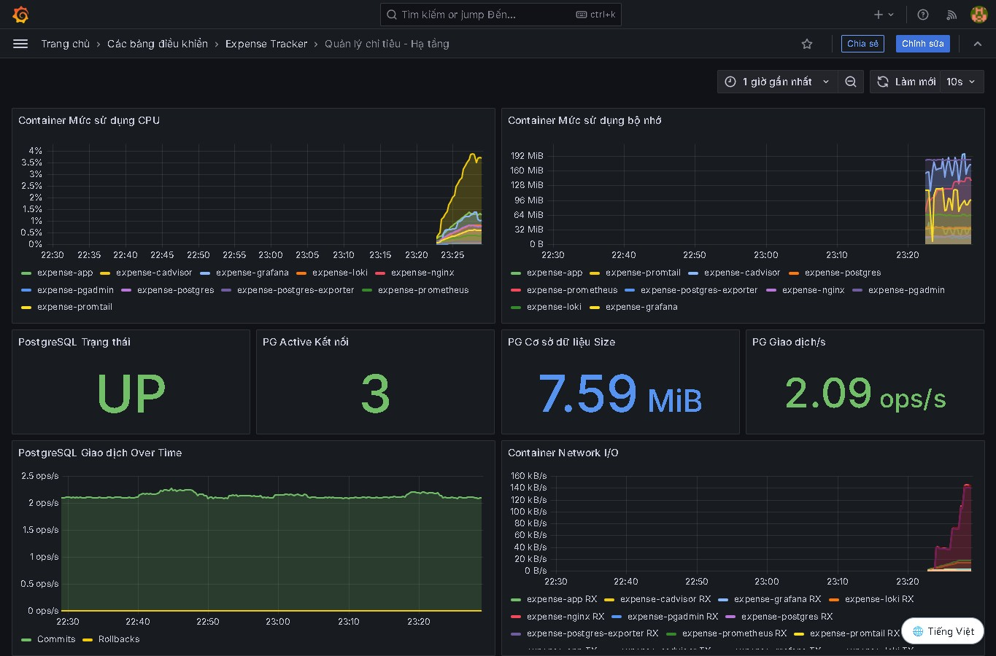
Grafana dashboard Infrastructure

6. Logging — Loki, Promtail và LogQL

6.1 Kiến trúc logging
- Promtail sử dụng Docker Service Discovery để tự động phát hiện containers expense-.
- Gắn nhãn service (app, nginx, postgres, ...) từ tên container.
- Loki nhận log từ Promtail, lưu trữ filesystem, retention 7 ngày.
- Grafana Explore cho phép truy vấn log bằng LogQL.
Log không chứa: mật khẩu, token, ghi chú riêng tư, dữ liệu tài chính nhạy cảm.

6.2 Truy vấn LogQL
# | Truy vấn | Mục đích
1 | {service="app"} | Tất cả log ứng dụng
2 | `{service="app"} \ | = "transaction"` | Sự kiện giao dịch (tạo/sửa/xóa)
3 | `{service="nginx"} \ | ~ "(4[0-9]{2}\ | 5[0-9]{2})"` | Lỗi HTTP 4xx/5xx từ Nginx
4 | {service="postgres"} | Log PostgreSQL
5 | `{container=~"expense-."} \ | ~ "(?i)error"` | Tìm lỗi toàn hệ thống
Ảnh Explore chưa được lưu vào bộ minh chứng; truy vấn app đã được xác nhận qua API Loki nội bộ.
Truy vấn LogQL sự kiện giao dịch trả về log app trong Loki.
Truy vấn LogQL lọc HTTP 4xx/5xx trả về stream log Nginx.

7. Hardening — Biện pháp bảo mật
# | Biện pháp | Mô tả | Bằng chứng
1 | Non-root container | App chạy bằng user appuser, không root | docker exec expense-app whoami → appuser
2 | Network isolation | 3 mạng riêng biệt; PostgreSQL, Prometheus, Loki không public | docker port expense-postgres → trống
3 | Security headers | 5 headers qua Nginx: CSP, X-Frame-Options, X-XSS-Protection, X-Content-Type-Options, Referrer-Policy | curl -I http://server
4 | Limited DB user | App dùng user expense_app chỉ có quyền CRUD, không DDL | Metadata quyền: CRUD=true, TRUNCATE=false, CREATE schema=false
5 | Parameterized queries | SQL dùng $1, $2..., không nối chuỗi | Kiểm tra source code
6 | No secrets in Git | .env trong .gitignore; chỉ commit .env.example | Kiểm tra repository
7 | Metrics endpoint blocked | /metrics bị Nginx chặn, chỉ Prometheus scrape nội bộ | curl http://server/metrics → 403
8 | Server tokens off | Nginx không hiển thị phiên bản | Response header không có Server: nginx/x.x
App chạy bằng user appuser, xác nhận qua docker exec expense-app whoami.
docker port expense-postgres không trả về cổng host nào.

8. Kết quả triển khai và Demo

8.1 Luồng demo
- Truy cập website → xem Dashboard tổng quan
- Tạo giao dịch chi tiêu mới → xác nhận trong danh sách
- Mở pgAdmin → kiểm tra dữ liệu trong bảng transactions
- Mở Grafana dashboard → xem request rate tăng
- Mở Grafana Explore → truy vấn LogQL {service="app"} |= "transaction"

8.2 Checklist nghiệm thu — xác minh local ngày 23/10/2026
- ☑ CRUD giao dịch và danh mục lưu PostgreSQL; API xác nhận create/update/filter/delete.
- ☑ Báo cáo summary và by-category khớp giao dịch xác minh 275.000₫; bản ghi thử đã xóa.
- ☑ pgAdmin đã kết nối server Expense Tracker - PostgreSQL; website phục vụ qua Nginx.
- ☑ Compose chạy đủ 10 container; restart PostgreSQL giữ 39 giao dịch mẫu và app kết nối lại.
- ☑ Bốn Prometheus targets UP; Grafana dashboard Application và PostgreSQL có dữ liệu.
- ☑ Loki trả log app và Nginx; LogQL stream và lọc HTTP hoạt động.
- ☑ Hardening: non-root, network nội bộ, quyền DB giới hạn, security headers, metrics 403, .env bị ignore.
- ☑ README có hướng dẫn local; repository có 6 commit triển khai sau lần bàn giao này.
- ☐ Bộ ảnh 20 mục chưa đủ; đã lưu ảnh thật cho dashboard, giao dịch, danh mục, báo cáo và hai dashboard Grafana. Cần chụp thêm terminal, pgAdmin, headers, targets và Explore khi trình diễn.
- ☑ cAdvisor v0.60.6 trên Docker Desktop Windows trả CPU/memory theo đủ 10 service Compose; Grafana dashboard hạ tầng truy vấn theo tên service.

9. Kết luận

9.1 Kết quả đạt được
Repository đã triển khai các thành phần sau; trạng thái runtime được kiểm tra local ngày 23/10/2026:
- Ứng dụng web Node.js + Express với giao diện dark-mode hiện đại.
- PostgreSQL lưu trữ dữ liệu với schema ràng buộc chặt chẽ.
- Nginx reverse proxy với security headers.
- Prometheus + Grafana giám sát ứng dụng, container và database.
- Loki + Promtail thu thập log tập trung với truy vấn LogQL.
- 8 biện pháp hardening bảo mật.
- Toàn bộ hệ thống đóng gói trong Docker Compose, dễ triển khai.

9.2 Hạn chế
- Chưa có đăng nhập/phân quyền nhiều người dùng.
- Chưa hỗ trợ HTTPS (chỉ security headers).
- Chưa có backup tự động cho database.
- Chưa có alert rules trong Prometheus/Grafana.

9.3 Hướng phát triển
- Thêm đăng nhập và phân quyền (JWT authentication).
- Triển khai HTTPS với Let's Encrypt.
- Thêm Prometheus alerting rules và Grafana alerting.
- Export báo cáo ra PDF/Excel.
- Hỗ trợ đa tiền tệ.

10. Tài liệu tham khảo
- Docker Documentation — https://docs.docker.com
- PostgreSQL Documentation — https://www.postgresql.org/docs/16/
- Nginx Documentation — https://nginx.org/en/docs/
- Prometheus Documentation — https://prometheus.io/docs/
- Grafana Documentation — https://grafana.com/docs/grafana/latest/
- Loki Documentation — https://grafana.com/docs/loki/latest/
- Express.js Documentation — https://expressjs.com
- Chart.js Documentation — https://www.chartjs.org/docs/latest/
- prom-client (npm) — https://github.com/siimon/prom-client
Lưu ý: Thông tin sinh viên và giảng viên ở trang đầu vẫn để trống để điền theo hồ sơ thật. Checklist ảnh chỉ rõ những ảnh cần chụp thêm khi thuyết trình; không dùng ảnh dựng.

